Jelentkezési lap
Iskola – előkészítő tábor
Gyermek adatai
Név:
Születési hely, idő:
TAJ száma:
Lakcíme:
Szülő adatai
Név:
Telefonszám:
E-mail cím:
Egészségügyi adatok (A megfelelő választ húzza alá, igen esetén a vonalra írja az információkat!)
Van-e a gyermeknek allergiája? IGEN – NEM
____________________________________________
Van-e a gyermeknek asztmája? IGEN – NEM
___________________________________________
Van – e a gyermeknek súlyos egészségügyi problémája?
IGEN - NEM
___________________________________________
Szed -e a gyermek gyógyszert? IGEN – NEM
__________________________________________
Speciális étkezést igényelnek- e? IGEN - NEM
___________________________________________
Van-e egyéb fontos információ a gyermekkel kapcsolatban?

Szülői vagy gondviselői felelősség igazolás a jelentkezéshez
Én, ________________________ jelentkezem ______________________ (gyermek neve) nevében az Iskola- előkészítő nyári táborba. Tudomásul veszem, hogy a felvétel a jelentkezési lap leadása és a részvételi díj 50%-ának befizetése után lesz érvényes. Az alábbiakat elfogadom:
1. Tudomásul veszem, hogy a tábor díja két részletben előre fizetendő. Az első részlet a jelentkezési lap visszaküldésével egy időben fizetendő. A tábor második részletének fizetési határideje pedig lekésőbb a tábor kezdését megelőző 7. nap (2025.07.07.).
2. A részvevő részvételi szándékának visszamondása esetén az előleget nem áll módunkban visszafizetni.
3. Tudomásul veszem, hogy amennyiben a térítési díjat nem fizettem be, a gyermekem nem vehet részt a tábor foglalkozásain.
4. Amennyiben a fent kitöltött információkban bármi változás történne, azt a lehető leghamarabb tudatom a tábor szervezőivel.

Szülő neve nyomtatva, + aláírás: _____________________________________
Számlázási adatok:
Név:
E-mail cím:
Lakcím:
Adószám (magánszemély esetén nem szükséges):
Szervező: Zádori-Zsóri Anita , számlaszám: OTP, 11773353 – 00366719, közleményben a gyermek neve!
E-mail: anitaneni@iskolafelkeszito.hu, zsorianita@gmail.com
Telefon: +36 30 611 76 08
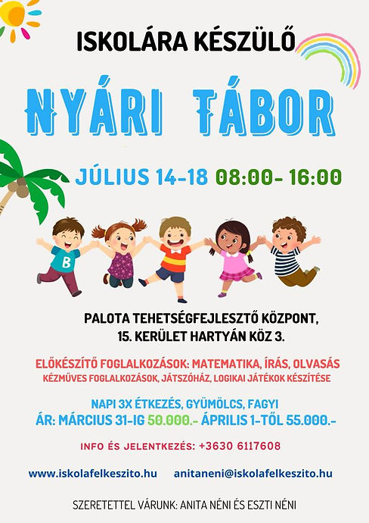
Nagyon örülök, hogy jössz! Várlak hatalmas szeretettel!
Anita néni
Fontos információk

A tábor minden nap 8:00-16:00 között zajlik. 7:40-től már lehet érkezni.
Délután 16:30-ig biztosítunk ügyeletet.

Étkezés: reggeli, tízóra gyümölcs, egészséges nassolni való, keksz, ebéd, uzsonna. Egész nap bőségesen itatjuk a gyerekeket!

- nap: Ismerkedés, napirend ismertetése, játékok.
Délelőtt: matematika, írás-olvasás, testnevelés „óra”
Délután: pihenés, kézműveskedés (batikolás), logikai játékok készítése

- nap:
Délelőtt: matematika, írás-olvasás, testnevelés „óra” - játék
Délután: pihenés, kézműveskedés (batikolás, kép karcolás), logikai játékok készítése, fagyizás

- nap:
Délelőtt: Pólus játszóház, matematika, írás-olvasás, játék
Délután: pihenés, kézműveskedés, csillámtetkó, logikai játékok készítése

- nap:
Délelőtt: matematika, írás-olvasás, testnevelés „óra” - játék
Délután: pihenés, kézműveskedés, arcfestés, logikai játékok készítése

- nap:
Délelőtt: matematika, írás-olvasás, vizes – nap lehet hozni vízibomba lufit, vízi pisztolyt
Délután: pihenés, kézműveskedés, logikai játékok készítése, fagyizás

Egyéb részleteket a későbbiekben küldöm, e-mail formájában!
Köszönöm, hogy rám bízzák gyermeküket!
Zádori-Zsóri Anita

